LabMedSys

Módulo Garantia da Qualidade
Assuntos Regulatórios: visão geral
Versão 1.0

Histórico de Revisão e Envolvidos

Nome | Função | Contato
Rogério
Lúcia
Balocco
Cláudio

Data | Versão | Descrição | Autor
23/10/2026 | 1.0 | Rascunho: legado, a partir do código | André Nardacci

- ACRÔNIMOS E ABREVIAÇÕES

Sigla | Termo Original | Tradução / Significado
ANVISA | Agência Nacional de Vigilância Sanitária | Agência reguladora sanitária brasileira
BPF | Boas Práticas de Fabricação | Conjunto de requisitos para garantir qualidade e segurança dos medicamentos
GMP | Good Manufacturing Practices | Boas Práticas de Fabricação
SGQ | Sistema de Gestão da Qualidade | Sistema de gestão da qualidade farmacêutica
CAPA | Corrective and Preventive Action | Ação Corretiva e Preventiva
RNC | Relatório de Não Conformidade | Registro formal de desvios ou não conformidades
POP | Procedimento Operacional Padrão | Documento que descreve a execução padronizada de atividades
RDC | Resolução da Diretoria Colegiada | Norma regulatória emitida pela ANVISA
PIC/S | Pharmaceutical Inspection Co-operation Scheme | Esquema de Cooperação em Inspeção Farmacêutica
CSV | Computerized System Validation | Validação de Sistemas Computadorizados
URS | User Requirements Specification | Especificação de Requisitos do Usuário
ERU | Especificação de Requisitos do Usuário | Documento contendo os requisitos do negócio e dos usuários
FS | Functional Specification | Especificação Funcional
IQ | Installation Qualification | Qualificação de Instalação
OQ | Operational Qualification | Qualificação Operacional
PQ | Performance Qualification | Qualificação de Desempenho
QI | Qualificação de Instalação | Evidência de que a instalação foi executada conforme especificação
QO | Qualificação de Operação | Evidência de que o sistema opera conforme especificado
QD | Qualificação de Desempenho | Evidência de que o sistema mantém desempenho consistente
PMV | Plano Mestre de Validação | Documento que define a estratégia global de validação
SNCM | Sistema Nacional de Controle de Medicamentos | Sistema brasileiro de rastreabilidade de medicamentos
IUM | Identificador Único de Medicamento | Código único utilizado na serialização de medicamentos
XML | Extensible Markup Language | Linguagem de marcação extensível para troca de dados
FDA | Food and Drug Administration | Agência reguladora de alimentos e medicamentos dos Estados Unidos
OMS | Organização Mundial da Saúde | Organização Mundial da Saúde
WHO | World Health Organization | Organização Mundial da Saúde
ALCOA+ | Attributable, Legible, Contemporaneous, Original, Accurate (+ Complete, Consistent, Enduring, Available) | Princípios de Integridade de Dados
GxP | Good Practices | Conjunto de Boas Práticas aplicáveis ao ambiente regulado
ICH | International Council for Harmonisation | Conselho Internacional para Harmonização de Requisitos Técnicos
QMS | Quality Management System | Sistema de Gestão da Qualidade
QA | Quality Assurance | Garantia da Qualidade
QC | Quality Control | Controle da Qualidade
SLA | Service Level Agreement | Acordo de Nível de Serviço
Audit Trail | Audit Trail | Trilha de Auditoria
GAMP | Good Automated Manufacturing Practice | Guia internacional de validação de sistemas computadorizados (categorias de software)
RN | Regra de Negócio | Regra que o sistema deve cumprir, identificada como RN-PRI-nnn
RF / RNF | Requisito Funcional / Não Funcional | O que a nova versão deve fazer / como deve fazer (segurança, auditoria, desempenho)
CT | Caso de Teste | Teste com passos e resultado esperado, identificado como CT-PRI-nnn
DV | Desvio | Diferença entre o resultado esperado e o obtido nos testes, identificado como DV-PRI-nnn
SEG | Achado de Segurança | Fragilidade de segurança encontrada no código, identificada como SEG-PRI-nn
SSO | Single Sign-On | Login único: um acesso vale para todos os módulos
DBA | Database Administrator | Administrador do banco de dados
LGPD | Lei Geral de Proteção de Dados | Lei nº 13.709/2018, sobre dados pessoais

- PARA QUE SERVE ESTE MENU

O menu Assuntos Regulatórios do módulo Garantia da Qualidade cadastra, programa e acompanha as obrigações regulatórias da empresa (registros, notificações, petições e documentos com prazo e validade). Esta seção descreve cada uma das 3 telas do menu como o sistema entregue as oferece, lidas do código e confirmadas em tela nas rodadas de 15 e 16/10/2026 e de 22/10/2026.
Cada tela tem a sua própria página, com o manual do usuário, os campos, os botões, as mensagens, as regras de negócio, o fluxo, as falhas e os casos de teste. Rascunho para revisão: toda afirmação traz a fonte no código ou no teste, e o que ainda não foi visto numa tela real está marcado "A confirmar no teste".
Como ler
Situação de uma regra: Extraída (vem do código), Validada ou Validada em parte (confirmada numa tela), Contradita (a tela mostrou outra coisa) ou A confirmar no teste. A situação da programação aparece nas telas com os nomes "Programada", "Em Monitoramento", "Finalizada" e "Cancelada".
- AS 3 TELAS, EM ORDEM

# | Tela no menu | Para que serve | O registro chega em | Ao salvar, vai para
1 | Processo Regulatório | Cadastrar a obrigação ou o processo perante o órgão regulador | Novo cadastro | Ativo (sem andamento)
2 | Programação | Agendar cada ocorrência, com datas, registro ou notificação, fornecedor e produto ou documento | Processo regulatório ativo | Programada
3 | Monitoramento | Anexar evidências e encerrar a programação | Programada ou Em Monitoramento | Em Monitoramento, Finalizada ou Cancelada

- O CAMINHO DA PROGRAMAÇÃO

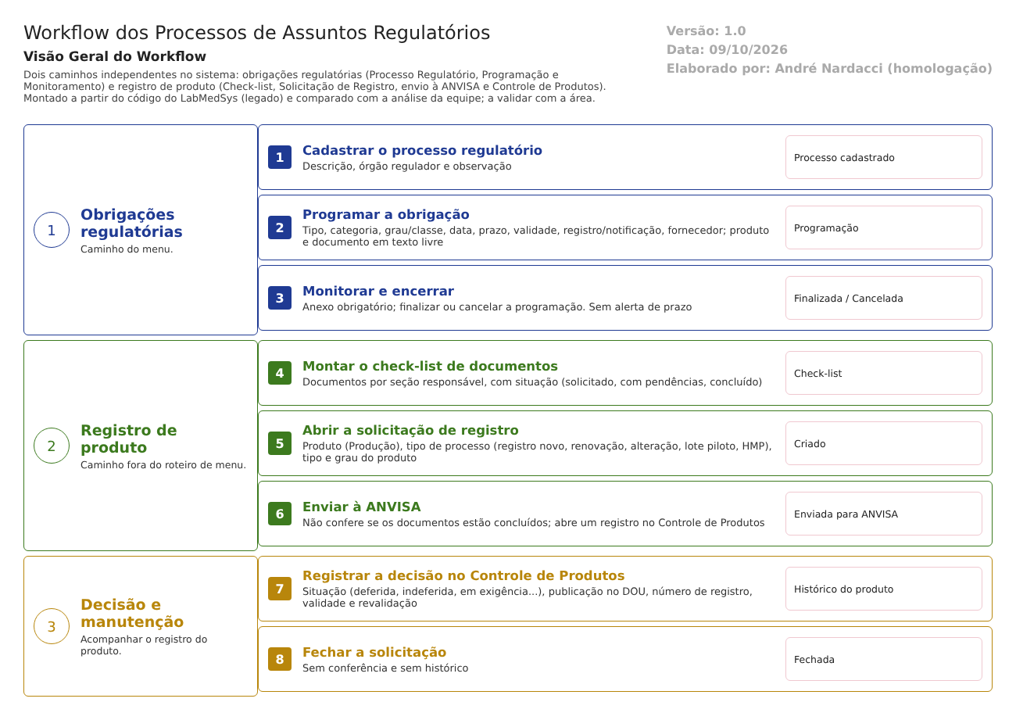
Figura 1 – Fluxograma dos processos de Assuntos Regulatórios
Situação | Tela que a muda
Programada | 2 (ao incluir)
Em Monitoramento | 3 (no primeiro Salvar)
Finalizada | 3 (botão Finalizar)
Cancelada | 3 (botão Cancelar Monitoramento)

- O QUE JÁ SABEMOS SOBRE ESTE MENU

- Rodada 1 (22/10/2026, duas sessões, com massa de dados): 44 casos nas 3 telas: 15 passaram, 9 passaram com ressalva, 16 falharam e 4 ficaram bloqueados (todos pedem acesso pelo endereço, fora do escopo). Por tela: Processo Regulatório 15 (10 passaram, 4 falharam, 1 bloqueado); Programação 16 (5 passaram, 3 com ressalva, 7 falharam, 1 bloqueado); Monitoramento 13 (6 com ressalva, 5 falharam, 2 bloqueados). Foram registrados 22 defeitos (DV-GQ-200 a DV-GQ-218, DV-GQ-232, DV-GQ-263 e DV-GQ-264): 7 de gravidade Alta, 8 Média e 7 Baixa. O DV-GQ-232 (ordenação das listas) vale também para Controle de Mudanças.
- Os que mais pesam para a norma: a exclusão do processo regulatório não deixa rastro (DV-GQ-200); a Programação aceita datas fora de ordem e não avisa prazo nem validade vencida (DV-GQ-203 e DV-GQ-204); o Monitoramento mostra o processo errado (DV-GQ-206); os anexos não deixam rastro, um monitoramento pode ser salvo sem anexo e a Programação pode ser finalizada sem anexo e sem nunca ter sido monitorada (DV-GQ-211, 212 e 213).
- O que a leitura do código sugeria e a tela não confirmou: o nome do processo aparece correto na Programação, a troca de fornecedor entra no Histórico e o Visualizar do Monitoramento abre sem erro.
- Telas fora do menu: Check-list, Solicitação de Registro, Controle de Produtos Enviados para Registro Anvisa e Exigências da ANVISA não aparecem no menu atual; os casos que dependem delas ficaram bloqueados (CT-GQ-095 a 101, DV-GQ-015).
- O que o menu não tem: aviso de vencimento, regra entre as datas e ligação com Produção, Estoque e Controle de Documentos.
- COMO USAR ESTA SEÇÃO

Escolha a tela na barra lateral. Cada tela tem cinco páginas: Análise, Manual do usuário, Fluxos, Regras de negócio e Anvisa, cada uma com o Word para baixar.

